**Спецификация по курсовому проекту**

**«Подсистема тестирования знаний студентов (SysTest)»**

**Гомзякова Дмитрия**

**Сведения о типах сущностей**

|  |  |
| --- | --- |
| Сведения о типах сущностей | |
| Сущность | Описание |
| Пользователи | Сущность содержит сведения о пользователе |
| Группы | Сущность содержит сведения о группе студентов |
| Студенты | Сущность содержит сведения о студентах |
| Дисциплины | Сущность содержит сведения о дисциплинах |
| Темы тестирования | Сущность содержит сведения о темах тестирования |
| Вопросы | Сущность содержит сведения о вопросах |
| Настройки теста | Сущность содержит информацию о настройках тестов |
| Ответы студентов | Сущность содержит сохранённые ответы студентов |
| Итоги тестирования | Сущность содержит итоги тестирования |

|  |  |  |  |
| --- | --- | --- | --- |
| Сведения о типах связей | | | |
| Сущность | Тип связи | Сущность | Кардинальность |
| Группы | Указывается в | Студенты | 1 к М |
| Пользователи | Указывается в | Настройки теста | 1 к М |
| Дисциплины | Указывается в | Темы тестирования | 1 к М |
| Темы тестирования | Указывается в | Вопросы | 1 к М |
| Дисциплины | Указывается в | Настройки теста | 1 к М |
| Темы тестирования | Указывается в | Настройки теста | 1 к М |
| Студенты | Указывается в | Итоги тестирования | 1 к М |
| Пользователи | Указывается в | Итоги тестирования | 1 к М |
| Темы тестирования | Указывается в | Итоги тестирования | 1 к М |
| Итоги тестирования | Указывается в | Ответы студентов | 1 к М |
| Вопросы | Указывается в | Ответы студентов | 1 к М |

**Сведения о типах связей**

**Сведения об атрибутах сущностей**

|  |  |  |  |  |
| --- | --- | --- | --- | --- |
| Сведения об атрибутах сущностей | | | | |
| Сущность | Атрибут | Описание | Тип данных | Ограничения |
| users | user_id | идентификационный номер пользователя | INTEGER | первичный ключ |
| user_name | имя пользователя | VARCHAR(30) |  |
| user_lastname | фамилия пользователя | VARCHAR(60) |  |
| user_middlename | отчество пользователя | VARCHAR(60) |  |
| user_role | роль пользователя | VARCHAR(60) |  |
| user_login | логин пользователя | VARCHAR(30) |  |
| user_password | пароль пользователя | VARCHAR(16) |  |
| groups | group_id | идентификационный номер группы | INTEGER | первичный ключ |
| group_number | номер группы | VARCHAR(30) |  |
| students | student_id | идентификационный номер студента | INTEGER | первичный ключ |
| group_id | идентификационный номер группы | INTEGER | вторичный ключ |
| student_name | имя студента | VARCHAR(30) |  |
| student_lastname | фамилия студента | VARCHAR(60) |  |
| student_middlename | отчество студента | VARCHAR(60) |  |
| student_login | логин студента | VARCHAR(30) |  |
| student_password | пароль студента | VARCHAR(16) |  |
| disciplines | discipline_id | идентификационный номер дисциплины | INTEGER | первичный ключ |
| discipline_name | название дисциплины | VARCHAR(90) |  |
| topics | topic_id | идентификационный номер темы тестирования | INTEGER | первичный ключ |
| discipline_id | идентификационный номер дисциплины | INTEGER | вторичный ключ |
| topic_name | имя темы тестирования | VARCHAR(90) |  |
| questions | question_id | идентификационный номер вопроса | INTEGER | первичный ключ |
| test_id | идентификационный номер теста | INTEGER | вторичный ключ |
| question_text | текст вопроса | VARCHAR(200) |  |
| options | option_id | идентификационный номер варианта ответа | INTEGER | первичный ключ |
| question_id | идентификационный номер вопроса | INTEGER | вторичный ключ |
| option_text | текст варианта ответа | varchar(90) |  |
| option_correctivity | правильность ответа | boolean |  |
| test | test_id | идентификационный номер теста | INTEGER | первичный ключ |
| user_id | идентификационный номер пользователя | INTEGER | вторичный ключ |
| topic_id | идентификационный номер темы тестирования | INTEGER | вторичный ключ |
| number_of_questions | количество вопросов | INTEGER |  |
| answers | answer_id | идентификационный номер вопроса | INTEGER | первичный ключ |
| result_id | идентификационный номер итогов тестирования | INTEGER | вторичный ключ |
| test_id | идентификационный номер теста | INTEGER | вторичный ключ |
| chosen_answer | выбранный ответ | INTEGER |  |
| results | result_Id | идентификационный номер итогов тестирования | INTEGER | первичный ключ |
| student_id | идентификационный номер студента | INTEGER | вторичный ключ |
| appraisal | оценка | INTEGER |  |
| right_answers | количество правильных ответов | INTEGER |  |
| wrong_answers | количество неправильных ответов | INTEGER |  |

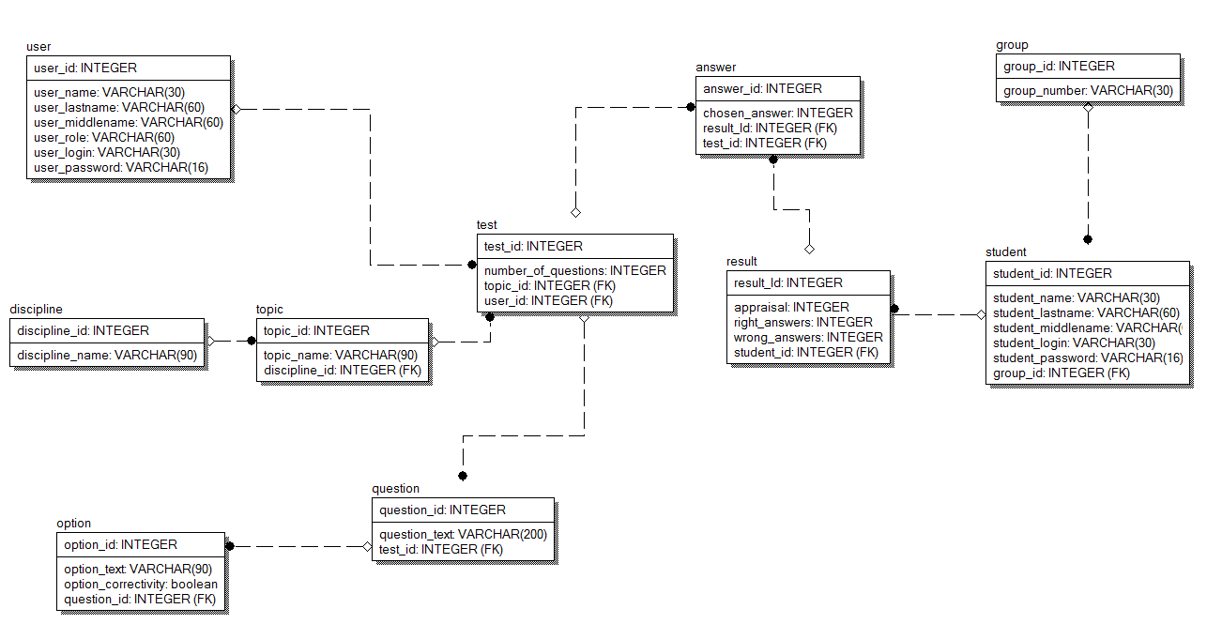**ER-модель**

**Скрипты создания таблиц**  
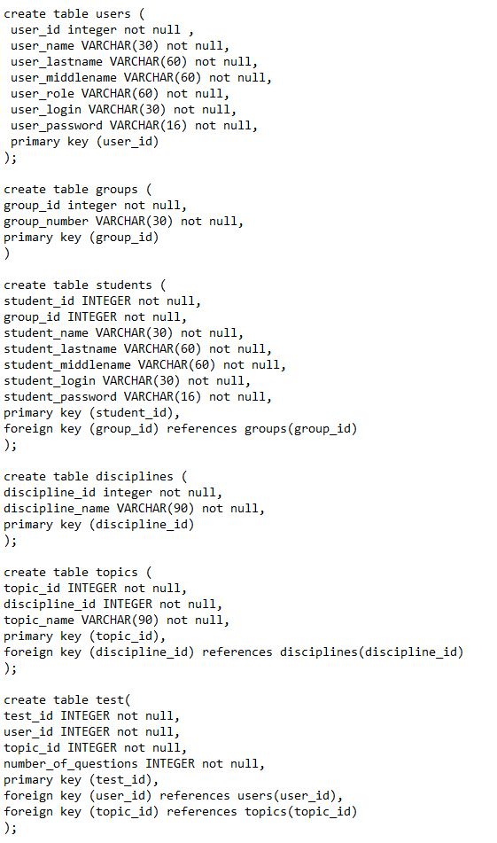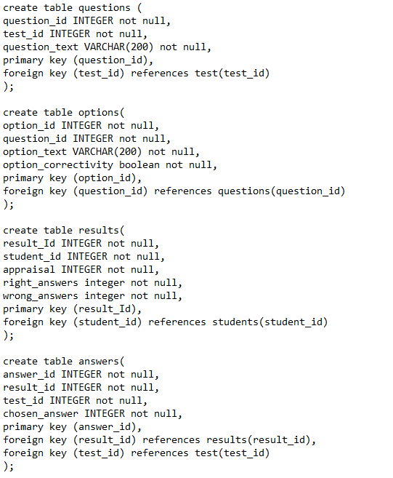  
скрипты заполнения таблиц  
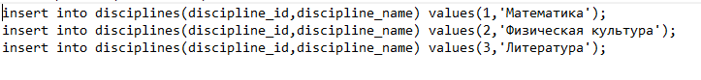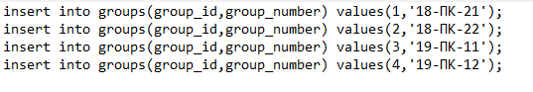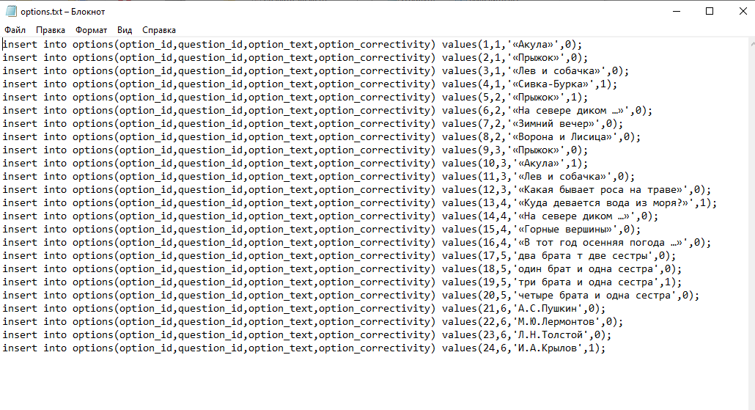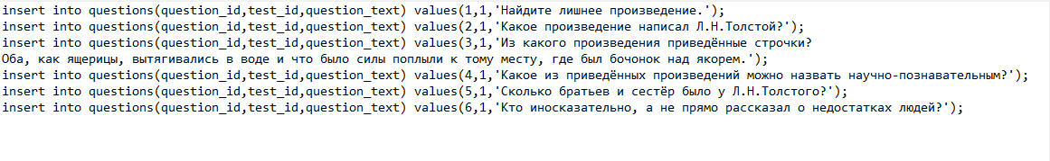  
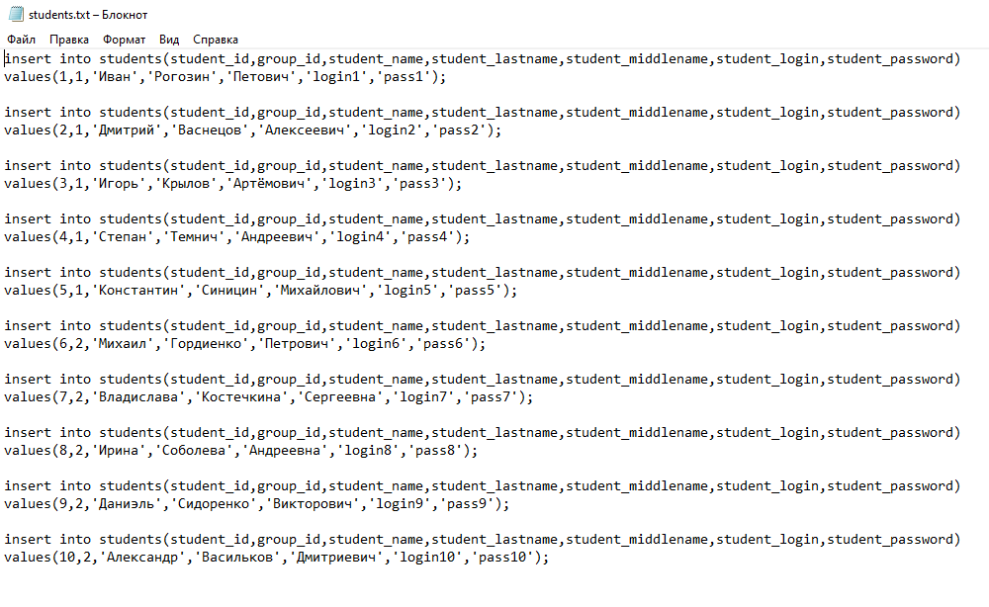  
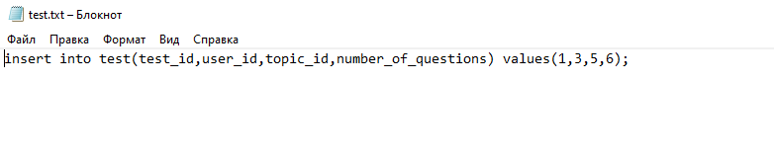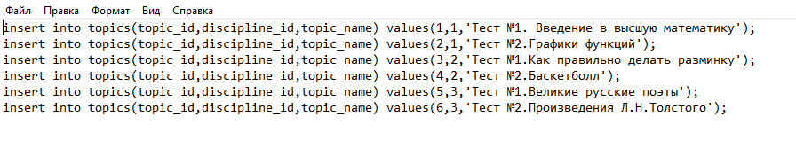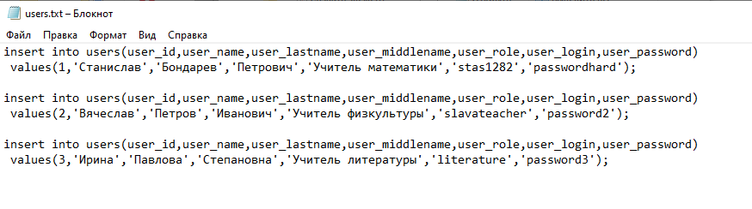  
**Тестирование бд**  
Скрипт для тестирования  
select test_id,topic_name,number_of_questions,question_id,question_text  
from test tes,questions q,topics top where  
tes.test_id =q.test_id and tes.topic_id=top.topic_id;  
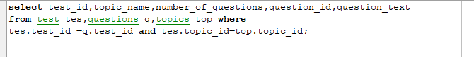  
Результат  
